Уважаемые господа!
Приглашаем Вас в Глинковский район Смоленской области для реализации на его территории своих идей и предложений.
Глинковский район Смоленской области относительно молод, восстановлен в 1980 году. Административным центром является село Глинка. Типичный сельскохозяйственный район. Самый маленький район на Смоленщине по численности населения (4,1 тыс.чел.). Находится в центральной части Смоленской области, имеет удобное географическое положение. По территории района проходит железная дорога «Смоленск - Фаянсовая». Имеется дорожное сообщение с областным центром г. Смоленск, расстояние от центра района с. Глинка – 100 км, другими муниципальными образованиями – Ельнинским, Починковским, Дорогобужским. Расстояние до г. Москва – 550 км.
Администрация муниципального образования «Глинковский район» приглашает к сотрудничеству инвесторов и мы готовы создать самые благоприятные условия для реализации инвестиционных проектов.
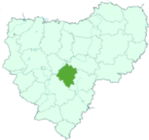
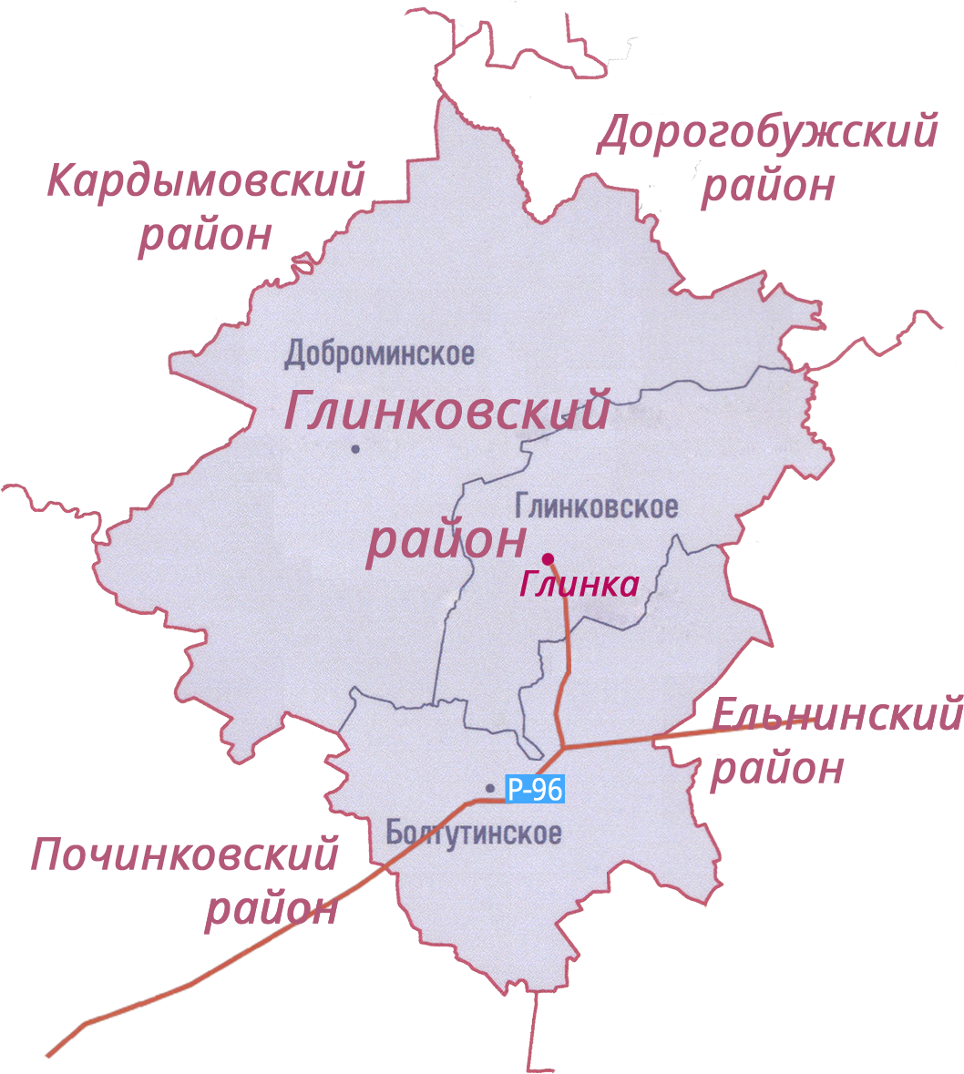

Доброминское месторождение цементного сырья
Месторасположение инвестиционной площадки | Смоленская область, Глинковский район, Доброминское сельское поселение, 1500 м по направлению на северо-запад от деревни Добромино;
Категория земель и вид разрешенного использования | Участки находятся в следующих категориях:  земли лесного фонда,  земли сельскохозяйственного назначения  земли населенных пунктов  для производственных целей
Общая площадь | 301,1 га
Форма собственности | Собственность не разграничена
Условия приобретения аренда/выкуп | - долгосрочная аренда;  - выкуп
Наличие строений (площадь, этажность и высота потолков) | участок свободен от строений
Краткая характеристика инженерной инфраструктуры (в случае ее отсутствия – информация о возможности подключения) | - Газоснабжение: от ГРС до участка 5000 м, давление 6 кг/кв.см, возможное потребление 420 куб. м/час, сроки технологического присоединения -6 месяцев. Стоимость технологического присоединения к газовым сетям 3 млн. руб. (за 1 км);  -Электроснабжение: в 6,1 км расположен ПС Добромино 35/10, резерв мощности для технологического присоединения -2,29 МВА, сроки осуществления тех. присоединения 6 месяцев- 44 тыс. руб. ;  -Водоотведение: водонапорная башня в 3500 м от участка, максимальная мощность 20 куб.м/час, сроки технолочического присоединения 1 месяц, стоимость технологического присоединения согласно смете.
Транспортная доступность (наличие жд ветки, прилегание автомобильной дороги, наличие и покрытие подъездной автомобильной дороги) | необходимо строительство автодороги;  Железная дорога проходит в 1500 м от месторождения
Дополнительные сведения | Ранее месторождение не разрабатывалось, имеется возможность изменения вида разрешенного использования земельного участка, перевод не несет затрат, срок -1,5 мес.
Формы поддержки инвестиционной деятельности | Муниципальная поддержка  - Льготные условия пользования земельными участками:  а) инвесторы, осуществляющие инвестиционную деятельность в форме капитальных вложений, на период осуществления строительства освобождаются от уплаты арендной платы за земельный участок в размере 100%, но не более чем на 3 года.  б) инвесторам, осуществляющим инвестиционную деятельность в форме капитальных вложений на период реконструкции, предоставляется льгота по уплате арендной платы, но не более чем на 1 год в размере 20 %;  2. Льготные условия пользования имуществом:  а) инвесторам, осуществляющим инвестиционную деятельность в форме капитальных вложений на период реконструкции, предоставляется льгота по уплате арендной платы, но не более чем на 3 года в размере 50%.  б) предоставление льготы по уплате арендной платы за пользование нежилыми помещениями, находящимися в муниципальной собственности муниципального образования «Глинковский район» Смоленской области в размере до 60%.  3. Муниципальная поддержка субъектам инвестиционной деятельности в виде освобождения от уплаты земельного налога на срок не более одного финансового года.  4. Оказание инвесторам информационной, консультационной и организационной поддержки.  5.Оказание имущественной поддержки субъектам малого и среднего предпринимательства на территории муниципального образования «Глинковский район» Смоленской области путем передачи во владение и (или) пользование муниципального имущества, включенного в перечень муниципального имущества, свободного от прав третьих лиц (за исключением имущественных прав субъектов малого и среднего предпринимательства), предназначенного для предоставления во владение и пользование субъектам малого и среднего предпринимательства и организациям, образующим инфраструктуру поддержки субъектов малого и среднего предпринимательства.
Контактные данные координатора проекта | ФИО | Саулина Галина Александровна
 | Телефон | тел. 8 (481 65) 2-11-33
 | E-mail: | glinka@admin-smolensk.ru
 | Эл. адрес сайта (при наличии) | www. glinka.admin-smolensk.ru

